第一章 有理数
1.2.1 有理数
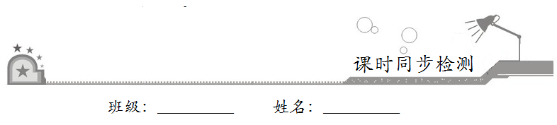
一、选择题：在每小题给出的四个选项中，只有一项是符合题目要求的．
1．下列四个数中，是正整数的是
A．–1 B．0
C． D．1
2．在0，2.1，–4，–3.2这四个数中，是负分数的是
A．0 B．2.1
C．–4 D．–3.2
3．在有理数–3，0，，−，3.7，–2.5中，非负数的个数为
A．2 B．3
C．4 D．5
4．在下列各数：–，+1，6.7，3，0，，–5，25%中，属于整数的有
A．2个 B．3个
C．4个 D．5个
5．下列说法正确的是
A．非负数包括零和整数
B．正整数包括自然数和零
C．零是最小的整数
D．整数和分数统称为有理数
二、填空题：请将答案填在题中横线上．
6．在有理数–0.5、–5、中，属于分数的共有__________个．
7．有理数可分为正有理数和负有理数两类．__________（判断对错）
8．最大的负整数是__________；最小的正整数是__________．
三、解答题：解答应写出文字说明、证明过程或演算步骤．
9．将下列各数分别填入相应的圈内：−1，3，6.2，–0.03，0，–14.01，1，π．
